
-编程，始于黑马
Android课程同步笔记
Alpha 0.01版

Android-网络编程&消息处理&开源框架

Android网络编程（★★★）
在当今互联网时代，我们在公司写的Android程序基本不可能不联网的，网络编程是任何一个Android程序员必备的技能。

1.1网络编程的预备知识
访问网络的Android应用都必须加上访问互联网的权限：
android.permission.INTERNET

开启子线程执行网络或者耗时的操作
:在Android中凡是对UI的更新、“耗时”操作等都需要在子线程中进行。
★ 1.Android4.0以上版本，Google更加在意UI界面运行的流畅性，强制要
求访问网络的操作不允许在主线程中执行，只能在子线程中进行，在主线程请求网络时，会报如下错误：
android.os.NetworkOnMainThreadException
★ 2.ANR异常：Application Not Response,应用程序无响应。在主线程中做一些耗时的操作，阻塞了主线程，当用户点击其时，主线程无法响应，这是就会出ANR异常。
子线程不能修改UI
主线程也叫UI线程,Activity中的onCreate方法和点击事件的方法都是运行在主线程中的。主线程创建的界面,只有主线程才能修改，别的线程不允许修改UI，否则会报如下错误：
CalledFromWrongThreadException: Only the original thread that created a view hierarchy can touch its views.
如果子线程修改了UI，系统会验证当前线程是不是主线程，如果不是主线程，就会终止运行。
:既然子线程不能修改主线程的UI那么，我们的子线程如果需要修改UI该怎么办呢？
解决方式：使用Handler实现子线程与主线程之间的通信。
消息处理机制原理：所有使用UI界面的操作系统，后台都运行着一个死循环（Looper），在不停的监听和接收用户发出的指令，一旦接收指令就立即执行。关于Handler的使用会在接下来的案例中介绍，这里先点到为止。
模拟器如何访问本地Tomcat
模拟器把它自己作为了localhost，也就是说，代码中使用localhost或者127.0.0.1来访问，都是访问模拟器自己！若想在模拟器上面访问我们的电脑，那么就使用android内置的IP: 10.0.0.2，10.0.0.2是模拟器设定的特定ip,在模拟器上用 10.0.0.2就能成功访问我们的电脑本机。

1.2案例-网络图片查看器
需求：实现一个网络图片查看器，在页面输入框填入网络图片的地址，点击访问按钮，可以访问网络并获取图片，并显示在界面上。
新创建一个工程，工程名字《网络图片查看器》。
在工程清单文件（AndroidManifest.xml）中添加访问网络权限
<uses-permission android:name="android.permission.INTERNET"/>
使用并修改默认的布局文件（activity_main.xml）。
<LinearLayout xmlns:android="http://schemas.android.com/apk/res/android"
xmlns:tools="http://schemas.android.com/tools"
android:layout_width="match_parent"
android:layout_height="match_parent"
tools:context=".MainActivity"
android:orientation="vertical"
>

<ImageView
android:layout_height="0dp"
android:layout_width="match_parent"
android:layout_weight="1"
android:id="@+id/iv"
/>
<EditText
android:layout_height="wrap_content"
android:layout_width="match_parent"
android:hint="请输入地址"
android:text="http://g.hiphotos.baidu.com/image/pic/item/6159252dd42a2834d277681659b5c9ea14cebfde.jpg"
android:id="@+id/et"
/>
<Button
android:layout_height="wrap_content"
android:layout_width="wrap_content"
android:text="获取图片"
android:onClick="getImage"
/>

</LinearLayout>

使用并编辑默认的Activity（MainActivity.java）

public class MainActivity extends Activity {

private ImageView imageView;
//创建一个Handler对象，用户接收子线程发送的消息，然后更新UI
private Handler handler = new Handler(){

@Override
public void handleMessage(Message msg) {
super.handleMessage(msg);
//将数据强转转化为Bitmap,然后显示在ImageView控件中
imageView.setImageBitmap((Bitmap) msg.obj);
}
};
@Override
protected void onCreate(Bundle savedInstanceState) {
super.onCreate(savedInstanceState);
setContentView(R.layout.activity_main);
imageView = (ImageView)findViewById(R.id.iv);
}

public void getImage(View view) {
//开启一个子线程 处理网络请求
new Thread(new Runnable() {

@Override
public void run() {
try {
//从页面获取URL地址
EditText editText = (EditText)findViewById(R.id.et);
String path = editText.getText().toString();
//调用Android API中的TextUtils工具类判断路径是否为空
if (TextUtils.isEmpty(path)) {
Looper.prepare();
Toast.makeText(MainActivity.this, "请输入URL", 0).show();
Looper.loop();
return;
}
URL url = new URL(path);

//获取HttpURLConnection链接对象
HttpURLConnection connection = (HttpURLConnection)url.openConnection();
//设置请求方法为GET方式
connection.setRequestMethod("GET");
//设置链接超时时间
connection.setConnectTimeout(50000);
//设置输入流读取超时时间
connection.setReadTimeout(50000);
//打开链接，发送请求
connection.connect();
//判断返回的状态码
if(connection.getResponseCode()==200){
//获取输入流对象
InputStream inputStream = connection.getInputStream();
//调用Android API提供的BitmapFactory工具类将字节流转化为位图
Bitmap bitmap = BitmapFactory.decodeStream(inputStream);
//创建一个新的消息
Message message = new Message();
//将数据绑定消息
message.obj = bitmap;
//调用handler发送消息给主线程
handler.sendMessage(message);
}
} catch (Exception e) {
e.printStackTrace();
}

}
}).start();
}

}

运行上面的工程，效果图如下：输入百度图片的一个网址

http://g.hiphotos.baidu.com/image/pic/item/6159252dd42a2834d277681659b5c9ea14cebfde.jpg
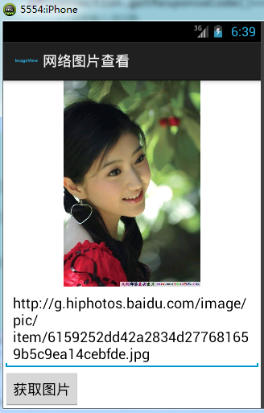

1.3案例-网页源码查看器
需求：实现一个网页源码查看器，在页面输入框填入网页的地址，点击访问按钮，可以读取网页并显示在界面上。
：该案例跟1.2章节案例类似，因此可以直接在1.2章节中创建的工程中修改，当然新建工程也可以。使用Button按钮、EditText控件、TextView控件设置布局，在网络访问时，将接收到的二进制流转换成字符串，将字符串交由handler修改TextView的显示即可。
因为布局比较简单，处于节约篇幅的考虑就不再给出布局清单，这里只给出Activity类代码清单。MainActivity.java代码清单如下：
public class MainActivity extends Activity {

//定义两个常量用于代表消息的类型
private static final int ERROR = 0;
private static final int OK = 1;
Handler handler = new Handler(){

@Override
public void handleMessage(Message msg) {
super.handleMessage(msg);
//获取界面的TextView对象实例
TextView tv = (TextView)findViewById(R.id.tv);
//如果接收到的信息为OK，则将结果显示出来
if (msg.what==OK) {
tv.setText((String)msg.obj);
//如果ERROR则提示错误信息
}else if (msg.what==ERROR) {
tv.setText("对不起，页面加载失败！");
}
}

};
@Override
protected void onCreate(Bundle savedInstanceState) {
super.onCreate(savedInstanceState);
setContentView(R.layout.activity_main);
}
//界面Button绑定的事件
public void load(View view){
EditText editText = (EditText)findViewById(R.id.et);
if (TextUtils.isEmpty(editText.getText().toString())) {
Toast.makeText(this, "请输入网页的URL", Toast.LENGTH_SHORT).show();
return;
}
//调用本类自定义方法，实现网页抓取
getContent(editText.getText().toString());
}
private void getContent(final String path){
final StringBuilder sb = new StringBuilder();
new Thread(new Runnable() {
@Override
public void run() {
URL url;
try {
//根据url地址创建一个URL对象
url = new URL(path);
//创建一个HttpURLConnection对象
HttpURLConnection connection = (HttpURLConnection)url.openConnection();
//设置连接超时为5秒
connection.setConnectTimeout(5000);
//设置读取数据流超时为5秒
connection.setReadTimeout(5000);
//设置请求方式为GET
connection.setRequestMethod("GET");
//开始连接
connection.connect();
//获取返回状态码
int responseCode = connection.getResponseCode();
if(responseCode==200){//如果成功
//获取字节流
InputStream inputStream = connection.getInputStream();
//将字节流转化为BufferedReader
BufferedReader bufferedReader = new BufferedReader(new InputStreamReader(inputStream));
String tmp = null;
while((tmp=bufferedReader.readLine())!=null){
sb.append(tmp);
}
//新创建个消息对象
Message msg = new Message();
//设置消息的类型为OK（自定义，用于自己区分不同的消息）
msg.what = OK;

//给消息绑定数据
msg.obj = sb.toString();
//将消息发给主线程
handler.sendMessage(msg);
}else {//如果请求失败
//发送一个空消息
handler.sendEmptyMessage(ERROR);
}
} catch (Exception e) {
e.printStackTrace();
handler.sendEmptyMessage(ERROR);
}
}
}).start();
}
}

运行以上程序，结果图如下：
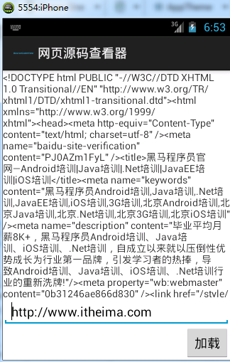

1.4案例-新闻客户端
需求：使用ListView控件实现一个新闻客户端，新闻信息以XML文件的格式存储，通过网络访问存放新闻信息的XML文件，解析此文件，逐条信息生成ListView的item，添加到ListView中，在界面上呈现出来。
创建一个新工程，工程名为《新闻客户端》，包名为com.itheima.news，在清单文件中添加访问网络权限。
<uses-permission android:name="android.permission.INTERNET"/>
使用并编辑默认布局文件activity_main.xml，布局文件清单如下：
<RelativeLayout xmlns:android="http://schemas.android.com/apk/res/android"
xmlns:tools="http://schemas.android.com/tools"
android:layout_width="match_parent"
android:layout_height="match_parent"
tools:context=".MainActivity" >
<ListView
android:layout_height="match_parent"
android:layout_width="match_parent"
android:id="@+id/lv"
></ListView>
</RelativeLayout>

在res/layout目录下创建item.xml文件，作为第二步骤中ListView的item布局文件。该布局文件采用相对布局，布局清单如下：
<?xml version="1.0" encoding="utf-8"?>
<RelativeLayout xmlns:android="http://schemas.android.com/apk/res/android"
android:layout_width="match_parent"
android:layout_height="wrap_content"
android:id="@+id/rl">
<!-- 引入第三方控件用于显示图片 -->
<com.loopj.android.image.SmartImageView
android:id="@+id/iv"
android:layout_height="match_parent"
android:layout_width="60dp"
android:contentDescription="news"
/>
<!-- 创建一个LinearLayout，采用垂直布局方式 -->
<LinearLayout
android:layout_height="match_parent"
android:layout_width="match_parent"
android:orientation="vertical"
android:layout_toRightOf="@id/iv"
>
<!-- 用于显示新闻的标题 -->
<TextView
android:layout_height="0dp"
android:layout_width="match_parent"
android:singleLine="true"
android:id="@+id/tv_title"
android:layout_weight="1"
/>
<!-- 用于显示新闻正文内容 -->
<TextView
android:layout_height="0dp"
android:layout_width="match_parent"
android:singleLine="true"
android:id="@+id/tv_content"
android:layout_weight="3"
/>
<!-- 用于显示评论次数 -->
<TextView
android:layout_height="0dp"
android:layout_width="match_parent"
android:singleLine="true"
android:id="@+id/tv_commen"
android:layout_weight="1"
/>
</LinearLayout>

</RelativeLayout>

:在上面的布局文件中我们采用了开源框架SmartImageView控件来显示图片。在布局文件声明此控件时需写全包路径，否则将无法找到。关于SmartImageView的用法将会在下面的撞见中详细介绍。该框架很小巧，只需将如下文件添加到工程中。
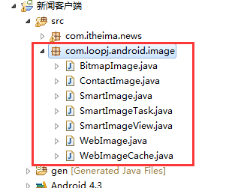
编写一个JavaBean用于封装新闻对象。类名：News
public class News {
private Integer id;//新闻id
private String title;//新闻标题
private String detail;//新闻内容详情
private String image;//新闻图片链接地址
private String comment;//评论
//省略setter&getter方法
在本地tomcat的webapps目录下创建news文件夹，然后将news.xml和image文件添加到改文件夹中。查看本机的IP地址，并修改news.xml文件。然后启动tomcat。部署后的tomcat目录结构如下截图。
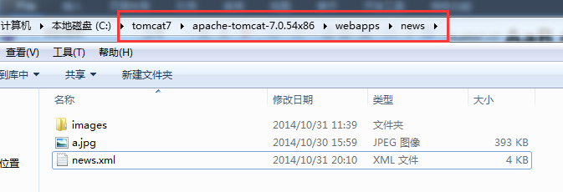
其中news.xml的文件清单如下：
<?xml version="1.0" encoding="UTF-8" ?>
<newslist>
<news>
<title>黑马程序员37期就业快报</title>
<detail>热烈祝贺黑马程序员37期平均薪水突破12k</detail>
<comment>15687</comment>
<image>http://172.16.0.61:8080/a/images/a6.jpg</image>
</news>
<news>
<title>程序员因写代码太乱被杀害</title>
<detail>凶手是死者同事，维护死者代码时完全看不懂而痛下杀手</detail>
<comment>16359</comment>
<image>http://172.16.0.61:8080/a/images/a7.jpg</image>
</news>
<news>
<title>产品经理因频繁改需求被杀害</title>
<detail>凶手是一名程序员，因死者对项目需求频繁改动而痛下杀手</detail>
<comment>14112</comment>
<image>http://172.16.0.61:8080/a/images/a7.jpg</image>
</news>
<news>
<title>3Q大战宣判: 腾讯获赔500万</title>
<detail>最高法驳回360上诉, 维持一审宣判.</detail>
<comment>6427</comment>
<image>http://172.16.0.61:8080/a/images/a1.jpg</image>
</news>
<news>
<title>今日之声:北大雕塑被戴口罩</title>
<detail>市民: 因雾霾起诉环保局; 公务员谈"紧日子": 坚决不出去.</detail>
<comment>681</comment>
<image>http://172.16.0.61:8080/a/images/a2.jpg</image>
</news>
</newslist>
使用并编辑默认MainActivity.java，在该类中实现所有方法。
public class MainActivity extends Activity {
//设置新闻访问地址
private String path = "http://172.16.0.67:8080/news/news.xml";
Handler handler = new Handler(){
@Override
public void handleMessage(Message msg) {
super.handleMessage(msg);
final List<News> list = (List<News>)msg.obj;
//实例化ListView对象
ListView listView = (ListView)findViewById(R.id.lv);
//给ListView设置适配器
listView.setAdapter(new BaseAdapter() {

@Override
public View getView(int position, View convertView, ViewGroup parent) {
if(convertView==null){
convertView = (RelativeLayout)View.inflate(MainActivity.this, R.layout.item, null);
}else{
return convertView;
}
News news = list.get(position);
//实例化SmartImageView对象
SmartImageView imageView = (SmartImageView)convertView.findViewById(R.id.iv);
//给SmartImageView设置一个图像的URL则SmartImageView会自动加载图片
imageView.setImageUrl(news.getImage());
TextView connenTextView = (TextView)convertView.findViewById(R.id.tv_commen);
connenTextView.setText("评论："+news.getComment());
TextView contentTextView = (TextView)convertView.findViewById(R.id.tv_content);
contentTextView.setText(news.getDetail());
TextView titleTextView = (TextView) convertView.findViewById(R.id.tv_title);
titleTextView.setText(news.getTitle());

return convertView;
}
@Override
public long getItemId(int position) {
return position;
}
@Override
public Object getItem(int position) {
return null;
}
@Override
public int getCount() {
return list.size();
}
});
}
};

@Override
protected void onCreate(Bundle savedInstanceState) {
super.onCreate(savedInstanceState);
setContentView(R.layout.activity_main);
//调用本类私有方法完成网络访问
getString();
}
//开启子线程下载数据
private String getString() {
new Thread(new Runnable() {
@Override
public void run() {
XmlPullParserFactory parserFactory;
//创建一个集合，用于存储新闻
List<News> list = new ArrayList<News>();
try {
//获取XML解析器工厂
parserFactory = XmlPullParserFactory.newInstance();
//获取解析器
XmlPullParser parser = parserFactory.newPullParser();

URL url = new URL(path);
//打开一个链接
HttpURLConnection connection = (HttpURLConnection) url.openConnection();
//设置连接超时时间
connection.setConnectTimeout(5000);
connection.setReadTimeout(5000);
connection.setRequestMethod("GET");
//开始链接
connection.connect();
//获取数据流
InputStream inputStream = connection.getInputStream();
//给解析器设置流对象
parser.setInput(new InputStreamReader(inputStream));
News news = new News();
//解析XML数据
while(parser.next()!=XmlPullParser.END_DOCUMENT){
int eventType = parser.getEventType();
switch (eventType) {
case XmlPullParser.START_TAG:
String tagName = parser.getName();
if (tagName.equals("newslist")) {
continue;
}else if (tagName.equals("news")) {
news = new News();
System.out.println("创建新的新闻对象");
}else if (tagName.equals("title")) {
String title = parser.nextText();
news.setTitle(title);
}else if (tagName.equals("detail")) {
String detail = parser.nextText();
news.setDetail(detail);
}else if (tagName.equals("comment")) {
String comment = parser.nextText();
news.setComment(comment);
}else if (tagName.equals("image")) {
String image = parser.nextText();
news.setImage(image);
}else {
continue;
}
break;
case XmlPullParser.END_TAG:
String endTag = parser.getName();
if (endTag.equals("news")) {
//将解析出来的数据添加到集合中
list.add(news);
}
break;
default:
continue;
}
}
} catch (Exception e) {
e.printStackTrace();
Looper.prepare();
Toast.makeText(MainActivity.this, "请求网络失败"+e, 0).show();
Looper.loop();
}
//如果当前消息池中有则返回一个，没有则创建
Message msg = Message.obtain();
//给当前消息绑定数据
msg.obj=list;
handler.sendMessage(msg);
}
}).start();
return null;
}
}

运行上面的程序，效果图如下：

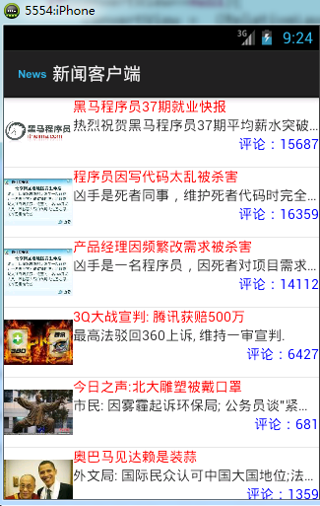

1.5案例-向服务器提交数据
该案例模拟Android客户端给服务器端发送登录申请，客户端将用户名和密码发给服务器，由服务器来验证登录是否成功。在该案例中我们分别用GET和POST两种方式提交数据。
在该案例前我们需要做一些前期工作，首先在本地tomcat服务器上发布一个用户登录的服务。服务端用JavaWEB阶段学过的Servlet实现。这里直接给出Servlet代码，关于JavaWEB的其他知识这里不再涉及。
以GET方式向客户端提交数据
LoginServlet核心业务代码清单如下：
public void doGet(HttpServletRequest request, HttpServletResponse response) throws ServletException, IOException {
String username = request.getParameter("username");
String pwd = request.getParameter("pwd");
response.setCharacterEncoding("UTF-8");
response.setHeader("Content-Type", "text/html; charset=UTF-8");
PrintWriter writer = response.getWriter();
if ("heima".equals(username)&&"123456".equals(pwd)) {//登录成功
writer.write("恭喜您，登录成功。haha");
}else {//登录失败
writer.write("对不起，密码或者用户名不正确，登录失败！");
}
writer.close();
}
public void doPost(HttpServletRequest request, HttpServletResponse response) throws ServletException, IOException {

doGet(request, response);
}
将该Servlet发布到本地tomcat，然后运行tomcat，首先通过浏览器测试服务，发现发布成功。
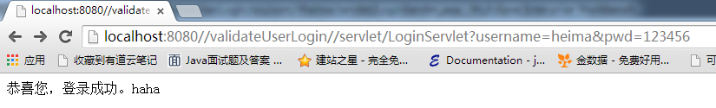
新创建一个Android工程，工程名《用户登录》。使用默认的布局文件和Activity。
布局文件清单如下：
<LinearLayout xmlns:android="http://schemas.android.com/apk/res/android"
xmlns:tools="http://schemas.android.com/tools"

android:layout_width="match_parent"
android:layout_height="match_parent"
android:orientation="vertical"
tools:context=".MainActivity" >
<TextView
android:layout_width="wrap_content"
android:layout_height="wrap_content"
android:layout_gravity="center_horizontal"
android:text="向服务器提交数据"
android:textColor="#0000ff" />

<TextView
android:layout_width="wrap_content"
android:layout_height="wrap_content"
android:text="用户名" />

<EditText
android:id="@+id/et_username"
android:layout_width="match_parent"
android:layout_height="wrap_content"
android:hint="请输入用户名" />
<TextView
android:layout_width="wrap_content"
android:layout_height="wrap_content"
android:text="密码" />
<EditText
android:id="@+id/et_pwd"
android:layout_width="match_parent"
android:layout_height="wrap_content"
android:inputType="textPassword"
android:hint="请输入密码" />
<Button
android:layout_width="wrap_content"
android:layout_height="wrap_content"
android:text="登陆"
android:layout_gravity="right"
android:onClick="login"
/>
</LinearLayout>
MainActivity 代码清单文件如下：
public class MainActivity extends Activity {
private EditText et_username;
private EditText et_pwd;
private final String PATH = "http://172.16.0.61:8080/validateUserLogin/servlet/LoginServlet";
private static final String METHOD_GET = "GET";
private static final String METHOD_POST = "POST";
private Handler handler = new Handler() {
public void handleMessage(android.os.Message msg) {
Toast.makeText(MainActivity.this, msg.obj.toString(), 1).show();
};
};

@Override
protected void onCreate(Bundle savedInstanceState) {
super.onCreate(savedInstanceState);
setContentView(R.layout.activity_main);
et_username = (EditText) findViewById(R.id.et_username);
et_pwd = (EditText) findViewById(R.id.et_pwd);
}

public void login(View view) {
final String username = et_username.getText().toString();
final String pwd = et_pwd.getText().toString();
if (TextUtils.isEmpty(username)) {
Toast.makeText(this, "对不起，用户名不能为空！", 0).show();
return;
} else if (TextUtils.isEmpty(pwd)) {
Toast.makeText(this, "对不起，密码不能为空！", 0).show();
return;
}
// 开启一个子线程访问网络，提交数据，对用户名和密码进行验证
new Thread(new Runnable() {
@Override
public void run() {
String result = null;
try {
String path = PATH+"?username="+username+"&pwd="+pwd;
URL url = new URL(path);
HttpURLConnection connection = (HttpURLConnection) url.openConnection();
connection.setConnectTimeout(5000);
connection.setReadTimeout(5000);
connection.setRequestMethod(METHOD_GET);
connection.connect();
int responseCode = connection.getResponseCode();
if (responseCode == 200) {
InputStream in = connection.getInputStream();
ByteArrayOutputStream out = new ByteArrayOutputStream();
byte[] bytes = new byte[1024];
int len = -1;
while ((len = in.read(bytes)) != -1) {
out.write(bytes, 0, len);
}
in.close();
result = out.toString();
}
} catch (Exception e) {
e.printStackTrace();
result = e.getMessage();
} finally {
Message msg = Message.obtain();
msg.obj = result;
handler.sendMessage(msg);
}
}
}).start();
}
}

运行上面的工程，输入账号heima，密码123456，发现登录成功。
运行截图如下：
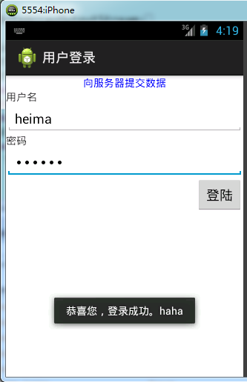
以POST方式向客户端提交数据
该方式跟以POST方式提交数据只有稍微的区别，因此为了方便演示，我们直接在上面的工程中修改代码。
//String path = PATH+"?username="+username+"&pwd="+pwd;
String path = PATH;
URL url = new URL(path);
HttpURLConnection connection = (HttpURLConnection) url.openConnection();
connection.setConnectTimeout(5000);
connection.setReadTimeout(5000);
//connection.setRequestMethod(METHOD_GET);
connection.setRequestMethod(METHOD_POST);
connection.setDoOutput(true);
String data = "username="+username+"&pwd="+pwd;
OutputStream outStream = connection.getOutputStream();
outStream.write(data.getBytes());
outStream.close();
在上面的代码清单中，蓝色部分为老的内容，需要替换，黄色的部分是新添加的部分。
运行上面的代码会得到跟以GET方式提交同样的结果。
：在上面的2个案例中，如果我们如果提交的用户名是中文，我们可能会遇到乱码问题，因此下面将结合上面的案例介绍一下常见的中文乱码问题。

1.6中文乱码问题
Android操作系统默认使用的编码是UTF-8，解决中文乱码问题的关键是确保服务器和客户端使用的编码一致。

1.6.1 GET方式中文乱码的解决
客户端：在拼接字符串的时候，对传递的数据通过URLEncoder类进行一下编码，使用的编码方式与服务器约定的编码方式一致。这里假设服务端的编码方式为UTF-8，发送数据到服务器的处理代码如下：
String usernameEncoder=URLEncoder.encode(username,"UTF-8");
String passwordEncoder=URLEncoder.encode(password,"UTF-8");
String urlPath=path+"?username="+usernameEncoder+"&password="+passwordEncoder;

接收来自服务器的数据时，处理代码如下：

//获取响应的内容
InputStream is=conn.getInputStream();
//读取流，转换为字符串
ByteArrayOutputStream baos=new ByteArrayOutputStream();
int len=-1;
byte[] bys=new byte[1024];
while((len=is.read(bys))!=-1){
baos.write(bys, 0, len);
}
String result=baos.toString("UTF-8");
baos.close();
服务端：Tomcat默认采用iso-8859-1的编码接收客户端传递来的数据，因此在获取request请求中传递来的参数时，需先用iso-8859-1对参数进行解码，然后再以客户端传递的数据的编码方式进行编码。这里假设客户端发送的数据其编码方式为UTF-8，获取请求参数时处理代码如下：
String username=request.getParameter("username");
byte[] bys=username.getBytes("iso-8859-1");
username=new String(bys,"UTF-8");

发送数据给客户端时，处理代码如下：
response.getOutputStream().write("登录成功".getBytes("UTF-8"));

1.6.2 POST方式中文乱码的解决
客户端：发送数据给服务器的时候，对发送的数据进行编码。
//要发送到服务端的数据
String data="username="+username+"&password="+password;
//写数据
conn.getOutputStream().write(data.getBytes("UTF-8"));
接收数据时的处理逻辑与GET方式相同。
服务端：发送数据给客户端时的处理逻辑与GET方式相同，接收request请求发送来的参数时，可以采用先使用iso-8859-1解码再使用客户端的编码方式进行编码，也可以通过如下处理代码实现：
request.setCharacterEncoding("UTF-8");

Android消息处理机制（★★★★）

2.1 Looper、Message、Handler的关系
当我们的Android应用程序的进程一创建的时候，系统就给这个进程提供了一个Looper，Looper是一个死循环，它内部维护这个一个消息队列。Looper不停地从消息队列中取消息（Message），取到消息就发送给了Handler，最后Handler根据接收到的消息去修改UI。Handler的sendMessage方法就是将消息添加到消息队列中。
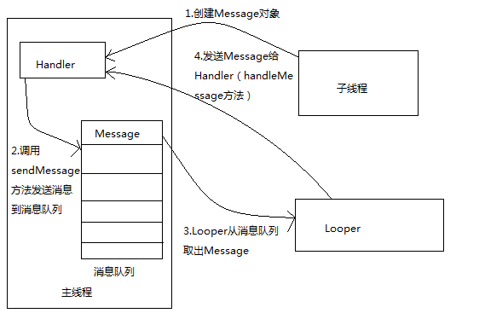

2.2 runOnUiThread
Activity中提供了一个runOnUiThread方法，用于进行消息处理。此方法是通过线程合并——join来实现消息处理的。
线程合并：主线程将子线程的任务拿到自己这里来执行并终止子线程。
实例代码如下：
/**
* Runs the specified action on the UI thread. If the current thread is
* the UI thread, then the action is executed immediately. If the
* current thread is not the UI thread, the action is posted to the
* event queue of the UI thread.
* 上面的意思为：在UI线程中运行我们的任务，如果当前线程是UI线程，则立即执行，如果不是则该任务发送到UI线程的事件队列。
*/
runOnUiThread(new Runnable() {

@Override
public void run() {
//自定义我们的业务代码
}
});

2.3 postDelayed
该方法是Handler对象提供的，Handler给消息队列发送一个消息，发送成功则返回true，否则返回false，如果返回false一般是由于looper进程不存在导致的。该方法主要用于定时任务。如果返回true也不一定代表着我们的定时任务就执行了，因为很可能在定时任务的时间未到之前我们的looper进程退出了，那么消息也就丢失了。
执行该任务的线程用的就是Handler对象所在的线程。
/**
* Causes the Runnable r to be added to the message queue, to be run
* after the specified amount of time elapses. The runnable will be run
* on the thread to which this handler is attached. Parameters: r The
* Runnable that will be executed. delayMillis The delay (in
* milliseconds) until the Runnable will be executed. Returns: Returns
* true if the Runnable was successfully placed in to the message queue.
* Returns false on failure, usually because the looper processing the
* message queue is exiting. Note that a result of true does not mean
* the Runnable will be processed -- if the looper is quit before the
* delivery time of the message occurs then the message will be dropped.
* 上面代码翻译如下：
* 该方法将一个Runnable对象r添加到消息队列，在指定的时间后会被执行。
* 这个Runnable对象会运行在当前handler所在的线程中。
* 第一个参数：Runnable 要执行的任务
* 第二个参数：delayMillis(单位：毫秒) runnable 任务被执行前的延迟时间
* 返回值：boolean ，如果该Runnable被成功添加到消息队列则返回true，否则返回false
* 不过，通常返回false是因为looper进程处理消息队列退出。
* 注意：返回true不代表着Runnable被执行，如果looper在延时任务还没被执行前退出了，那么消息就丢失掉了。
*/
boolean flag = handler.postDelayed(new Runnable() {
@Override
public void run() {
}
}, 2000);

2.4 postAtTime
该方法也属于Handler对象，唯一不同的是该方法设置的定时任务是一个绝对时间，指的是Android系统的开机时间，如果想设置从当前时间算起2秒后执行该任务则可以将时间这样写：SystemClock.uptimeMillis()+2000，其中SystemClock.uptimeMillis()是系统运行时间。

/**
* Causes the Runnable r to be added to the message queue, to be run at
* a specific time given by uptimeMillis. The time-base is
* android.os.SystemClock.uptimeMillis. The runnable will be run on the
* thread to which this handler is attached. Parameters: r The Runnable
* that will be executed. uptimeMillis The absolute time at which the
* callback should run, using the android.os.SystemClock.uptimeMillis
* time-base. Returns: Returns true if the Runnable was successfully
* placed in to the message queue. Returns false on failure, usually
* because the looper processing the message queue is exiting. Note that
* a result of true does not mean the Runnable will be processed -- if
* the looper is quit before the delivery time of the message occurs
* then the message will be dropped.
* 意译：给消息队列发出一个消息，让指定的任务在指定的时间执行。这里的时间是绝对时间，是相对于android.os.SystemClock.uptimeMillis的时间
* 如果我们想在当前时间的2秒后执行该任务则将时间设置为：SystemClock.uptimeMillis()+2000即可。
*/
boolean postAtTime = handler.postAtTime(new Runnable() {

@Override
public void run() {
// TODO Auto-generated method stub
}
}, SystemClock.uptimeMillis()+2000);
}

网络编程中常用的框架（★★★）

3.1开源框架SmartImageView
此框架提供很多实用的功能，其中可使用setImageUrl方法将一个网络图片的地址赋值给此控件，此控件内部的处理逻辑将访问网络获取指定URL的图片资源，并显示到客户端。该框架的使用很简单。
★使用步骤：
- 登录github开源大仓库，下载此开源控件。或者使用我在百度云盘上提供的附件。http://pan.baidu.com/s/1o6MDhJs。
- 添加此开源框架的包到工程下
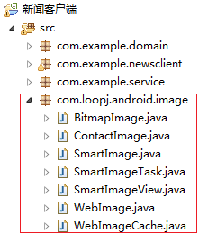
- 在布局页面使用此控件：必须使用包名.类名这样的全路径，否则无法找到
<!-- 引入第三方控件用于显示图片 -->
<com.loopj.android.image.SmartImageView
android:id="@+id/iv"
android:layout_height="70dp"
android:layout_width="70dp"
android:contentDescription="news"
/>
- 调用setImageUrl,将图片的网络地址赋值给控件即可
//实例化SmartImageView对象
SmartImageView imageView = (SmartImageView)convertView.findViewById(R.id.iv);
//给SmartImageView设置一个图像的URL则SmartImageView会自动加载图片
imageView.setImageUrl(news.getImage());

3.2 HttpClient
HttpClient是apache开源组织研发的一个API，被Android引入使用。（URL以及HttpUrlConnection是java自带的API）。 HttpClient设计的思想是模拟浏览器的操作来实现网络访问。
使用步骤：
- 定义一个客户端对象：即获得一个HttpClient对象（打开浏览器）
- 定义请求方法（输入网址）：Get——HttpGet/POST——HttpPost
- 设置请求的参数/请求头信息/连接超时时间/读取数据超时时间等
- 执行请求(敲回车)：execute方法——此方法会返回一个HttpResponse对象
- 获取状态码：response.getStatusLine().getStatusCode()
- 若状态码是200，获取服务器返回的数据:
InputStream is=response.getEntity().getContent()
- 操作结束后断开连接：
client.getConnectionManager().shutdown()

3.2.1 使用HttpClient发送GET请求
为了方便演示，我们直接使用本文档1.5章节的工程，只需修改发送用户数据的核心方法即可。
代码清单如下：

String path = PATH+"?username="+username+"&pwd="+pwd;
//获取一个客户端对象
HttpClient client = new DefaultHttpClient();
//定义请求方式，并传递请求地址
HttpGet httpGet = new HttpGet(path);
//获取参数对象
HttpParams params = httpGet.getParams();
//设置链接超时时间
HttpConnectionParams.setConnectionTimeout(params, 5000);
//设置读取数据超时时间
HttpConnectionParams.setSoTimeout(params, 5000);
//开始发送请求，同时返回HttpResponse对象,该句代码属于耗时操作
HttpResponse httpResponse = client.execute(httpGet);
//获取状态码
int code = httpResponse.getStatusLine().getStatusCode();
if (code==200) {
//获取返回数据流对象
InputStream in = httpResponse.getEntity().getContent();
ByteArrayOutputStream bos = new ByteArrayOutputStream();
byte[] buff = new byte[1024];
int len = -1;
while((len=in.read(buff))!=-1){
bos.write(buff, 0, len);
}
in.close();
result = bos.toString();
bos.close();

}else {
result = "请求失败！";
}
//关闭链接
client.getConnectionManager().shutdown();

3.2.2 使用HttpClient发送POST
使用上节中的工程，只需修改核心功能代码即可。代码清单如下：
//创建客户端对象
HttpClient client = new DefaultHttpClient();
//创建一个POST请求对象
HttpPost httpPost = new HttpPost(PATH);
//获取请求对象的参数
HttpParams httpParams = httpPost.getParams();
//设置链接超时时间
HttpConnectionParams.setConnectionTimeout(httpParams, 5000);
//设置读取数据流超时时间
HttpConnectionParams.setSoTimeout(httpParams, 5000);
//设置请求参数集合，将请求参数都添加到该集合
List<BasicNameValuePair> parameters = new ArrayList<BasicNameValuePair>();
//将用户信息添加到集合中
parameters.add(new BasicNameValuePair("username", username));
parameters.add(new BasicNameValuePair("pwd", pwd));
//创建一个请求体对象
UrlEncodedFormEntity entity = new UrlEncodedFormEntity(parameters );
//给httpPost对象设置请求体
httpPost.setEntity(entity);
HttpResponse httpResponse = client.execute(httpPost);
//获取状态码
int code = httpResponse.getStatusLine().getStatusCode();
if (code==200) {
//获取返回数据流对象
InputStream in = httpResponse.getEntity().getContent();
ByteArrayOutputStream bos = new ByteArrayOutputStream();
byte[] buff = new byte[1024];
int len = -1;
while((len=in.read(buff))!=-1){
bos.write(buff, 0, len);
}
in.close();
result = bos.toString();
bos.close();

}else {
result = "请求失败！";
}
//关闭链接
client.getConnectionManager().shutdown();

3.3开源框架AsyncHttpClient
AsyncHttpClient是一个Android的异步HTTP函数库，使用此开源项目访问网络时，无需开启子线程，因为调用其方法时传递的接口参数中的方法就是执行在主线程中的，使用起来非常方便。登录github，搜索async-http,下载此开源项目，添加jar包到工程下的lib目录，直接使用即可。百度云盘下载地址：http://pan.baidu.com/s/1qWz80Ew
为了演示AsyncHttpClient的使用，我们依然使用上一个章节的《用户登陆》工程，只需将下载的jar包添加到工程中，如图所示。
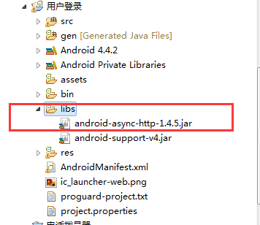

3.3.1使用GET方式提交数据给服务器
这里只在原有工程的基础上修改核心代码，代码清单如下：
//创建一个AsyncHttpClient对象
AsyncHttpClient client = new AsyncHttpClient();
//调用get方法，发送get方式的请求
client.get(PATH, new AsyncHttpResponseHandler() {
/**
* 处理成功的结果
* statusCode 状态码
* headers 响应头消息
* responseBody 相应的主体内容
*/
@Override
public void onSuccess(int statusCode, Header[] headers, byte[] responseBody) {
String result = new String(responseBody);
Toast.makeText(MainActivity.this, "请求结果："+result, 1).show();
}
/**
* 处理失败的结果
* statusCode 状态码
* headers 响应头消息
* responseBody 相应的主体内容
*/
@Override
public void onFailure(int statusCode, Header[] headers, byte[] responseBody, Throwable throwable) {
Toast.makeText(MainActivity.this, "请求网络失败！", 0).show();
}
});

3.3.2使用POST方式提交数据给服务器
基本逻辑与GET方式相同，不同的是GET方式调用的是GET方法，POST方式调用的是POST方法；GET方式将请求参数拼接在URL后面传输给服务器，POST方式需要使用RequestParams对象封装请求参数给post。
AsyncHttpClient client = new AsyncHttpClient();

RequestParams params = new RequestParams();
params.put("username", "heima");
params.put("pwd", "12346");
client.post(PATH, params,new AsyncHttpResponseHandler() {
//省略其他一样的代码

3.3.3上传文件到服务器
上传文件其实用的就是POST方法，只需要给RequestParams对象设置一个File类型的参数即可。实例代码如下：
AsyncHttpClient client = new AsyncHttpClient();
RequestParams params = new RequestParams();
params.put("username", "heima");
params.put("pwd", "12346");
File file = new File(Environment.getExternalStorageDirectory().getAbsoluteFile()+"a.txt");
params.put("file", file);
client.post(PATH, params,new AsyncHttpResponseHandler() {

至此，本文档完！

